新 书 推 荐

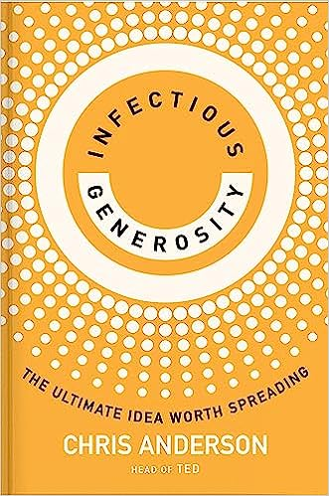
中文书名：《散播慷慨》
英文书名：INFECTIOUS GENEROSITY
作 者：Chris Anderson
出 版 社：Crown
代理公司：ANA/Lauren
页 数：256页
出版时间：2024年1月
代理地区：中国大陆、台湾
审读资料：电子稿
类 型：大众社科

内容简介：

由畅销书作家、媒体先驱和TED策展人克里斯·安德森 (Chris Anderson) 撰写，讲述了人类一种决定性但被忽视的冲动——慷慨，以及我们如何增强其潜力，建设充满希望的未来

近年来，乐观主义者的日子过得很艰难。互联网将人们聚集在一起的希望因社交媒体的分歧而破灭。但作为TED负责人，克里斯·安德森每天都在见证世界上最大胆的思想家们分享自己振奋人心的想法。受到这些人的启发，加上他从在线分享如何将TED转变为全球变革思想灯塔中获得的独特见解，他相信有一条路能将愤怒转换为乐观。一切都要归功于人类最基本的美德之一——慷慨——在我们这个互联时代可以发挥的作用。设想，如果慷慨之心能具有感染力会如何？

安德森在本书中展示了如何将产生消极情绪的技术加以利用，从而指数级增加善行力量，创造慷慨行为的连锁反应。每天，个人善举一经网上分享都会明显引发连锁反应，达到前所未有的影响力。本书收录了一些鼓舞人心的善举小故事，揭示了这些行为如何解决问题并在此过程中让人们更快乐。

时间、才华、人脉和善良能让人不断向善，也可以被催化产生改变世界、自我复制的影响。在《散播慷慨》一书中，安德森为读者提供了调整行动的指南，让慷慨从无形走向变革。这本书倡导读者、企业、投资者和组织为世界奉献，而不是一昧索取，要全心全意地拥抱新形式的慷慨，不断感染他人。这样做不仅是对品格的考验，更是为了未来的光明。

作者简介：

克里斯·安德森 (Chris Anderson) 是TED的策展人。安德森从牛津大学毕业后接受了记者培训，创办了100多家成功的杂志和网站，然后将注意力转向TED，他的非营利基金会于2001年收购了TED。他的TED口号：“值得传播的想法”（ideas worth spreading）广为流传，每年TED演讲观看量超过10亿次。

感谢您的阅读！
请将反馈信息发至：版权负责人
Email：Rights@nurnberg.com.cn
安德鲁·纳伯格联合国际有限公司北京代表处
北京市海淀区中关村大街甲59号中国人民大学文化大厦1705室, 邮编：100872
电话：010-82504106, 传真：010-82504200
公司网址：http://www.nurnberg.com.cn
书目下载：http://www.nurnberg.com.cn/booklist_zh/list.aspx
书讯浏览：http://www.nurnberg.com.cn/book/book.aspx
视频推荐：http://www.nurnberg.com.cn/video/video.aspx
豆瓣小站：http://site.douban.com/110577/
新浪微博：安德鲁纳伯格公司的微博_微博 (weibo.com)
微信订阅号：ANABJ2002


